PFC
  - Descrizione Circuito

  - Rev 0

Date | Revision | Change log | Author | Approval | Verified
04/04/2025 | 0 - draft | - | M.Rispoli | - | G.B.Peretta

Sommario
Introduzione 3
Specifiche Elettriche 3
Architettura Circuitale 4
Descrizione Power Module 6
Corrente di Ripple 7
Duty Cycle e Frequenza di Switching 7
Principio di funzionamento multi mosfet 8
Realizzazione PFC a singolo stadio di potenza 10
Stadio di ingresso 10
Power Contactor 11
Sezione Alimentazioni Ausiliarie 11
Ponte Raddrizzatore 11
Circuito di precarica 12
SSR SWITCH 12
Sezione Modulo di potenza 13
Sensing Corrente Induttore 13
Comparatore Inseguitore di corrente: impostazione corrente di ripple 13
Selettore Ciclico Mosfet 13
Induttore 13
Driver & Mosfet 14
Sezione Stadio di uscita 18
Specifiche Richieste 18
Diodo Raddrizzatore 18
Dimensionamento Capacità di Bulk 18
Sensore Corrente Uscita 19
Stadio Di Controllo 21
DISSIPAZIONE 22
STIMA DEL COSTO DEL DISPOSITIVO 23

Introduzione
Allo scopo di sviluppare un alimentatore PFC per fornire la tensione DC di BUS per lo stadio di potenza dell’unità radiogena del nuovo Mammografo Z275, è stato realizzato uno studio di progetto che, attraverso schemi di principio e simulazioni, ha definito in linea di massima lo schema elettrico e i componenti dell’alimentatore in oggetto.

Specifiche Elettriche
A partire dal documento di specifica relativo al nuovo Generatore che sarà sviluppato per la piattaforma mammografica Z275, sono state qui riportate quelle che sono le principali specifiche lettriche che riguardano l’alimentatore PFC:
- VAC Input: range 190 – 265V;
- Vout:
  - 560V nominali;
  - Vmin > 400V sotto carico;
  - Vmax < 610V;

- Pout = 8kW impulsivo per Tomografia 2 fps (250ms ON, 500ms Periodo, 25 Shots, 1 minuto di pausa);
- Pout = 5.5kW per esposizioni 2D (10 secondi di esposizione massima, 1 minuto di pausa);

In aggiunta ai dati di targa, si assegnano le seguenti caratteristiche:
- Massima frequenza di switching : 300kHz;
- Corrente di ripple sull’induttore: 1App;
- η > 0.95;

Architettura Circuitale
Come schema generale di principio si adotterà una tipica topologia PFC BOOST, con controllo tipo ACM (Average Current Mode), e frequenza di switching variabile:
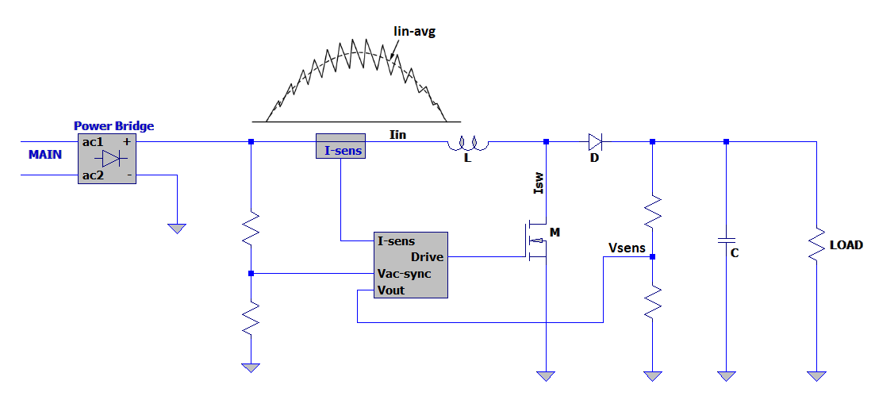
L’architettura tipica tuttavia è stata rielaborata per consentire di poter collegare all’occorrenza più moduli indipendenti in parallelo.
Caratteristiche principali dell’architettura sono:
- Utilizzo di componenti discreti nello sviluppo del circuito: consente di poter progettare il controllo in maniera flessibile, senza vincolarsi ad un controllore specifico, per altro di non facile individuazione visto i dati di ingresso.
- Utilizzo del rilevamento della corrente di sensing sul lato alto: consente di mettere in parallelo più moduli senza mandare in “tilt” il feedback.
- Utilizzo di un uControllore programmabile per la gestione e la regolazione: consente di gestire il loop di controllo in maniera flessibile e ottimizzata in funzione del carico. Inoltre, nel caso di utilizzo di moduli in parallelo, permette di gestire in maniera flessibile l’attivazione degli stessi.
- Utilizzo di Mosfet di commutazione in modalità interlacciata pulse by pulse: riduzione della potenza dissipata per Mosfet.

L’immagine seguente descrive il circuito in linea di principio:
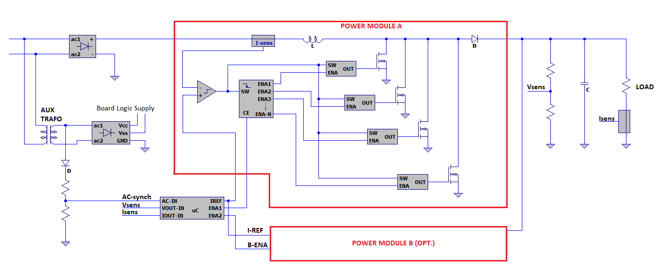

Descrizione Power Module
Per la descrizione dello schema implementato nel Power Module si semplificherà lo schematico utilizzando un unico Mosfet di commutazione. Successivamente verrà introdotto e descritto il principio di funzionamento della sezione multi-mosfet.
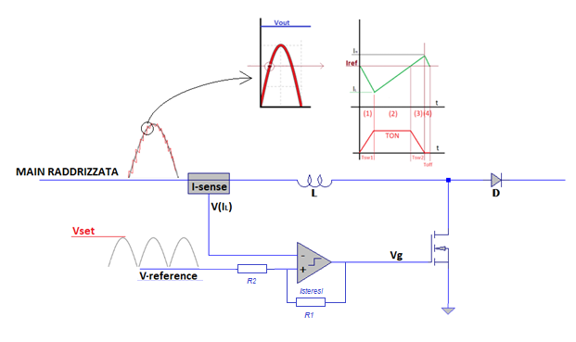
Il segnale in tensione V-reference fornito dal u-controller rappresenta la forma che la corrente d’ingresso dovrà avere idealmente: tale segnale è di forma sinusoidale, in fase con la tensione di ingresso.
Il segnale di riferimento viene istantaneamente confrontato con il livello reale della corrente di ingresso, catturato con un sensore di corrente a effetto di Hall, con un comparatore ad alta velocità, dotato di isteresi:
- Quando la corrente di ingresso, circolante nell’induttore, risulterà minore di quella di riferimento, il Mosfet entrerà in conduzione causando un aumento lineare della corrente che attraversa l’induttore L.
- Viceversa, non appena il valore di corrente dell’ingresso aumenterà oltre il valore di riferimento, il Mosfet si chiuderà, e la corrente circolante nell’induttore fluirà verso il carico (effetto boost), tornando linearmente a diminuire.
- Nella fase di scarica dell’induttore, la corrente verrà inviata tramite il diodo D verso il condensatore di regolazione del carico, compensando l’energia assorbita dal carico e mantenendo la tensione di uscita ad un livello di regolazione.
Il livello Vset del segnale di riferimento verrà impostato ad ogni semiciclo di sinusoide (10ms a 50Hz) dal u-controller sulla base del valore attuale della tensione di uscita, della tensione di ingresso e della corrente di uscita.

Corrente di Ripple
Per il calcolo della corrente di ripple sull’induttore si trascureranno gli effetti relativi al tempo di ritardo sulle commutazioni dei mosfet e del comparatore.
La Corrente di Ripple dipende dall’entità dell’isteresi impostata (mV) e dalla sensibilità del sensore di corrente.
Se ad esempio si imposta una sensibilità di 100mV/A e un’isteresi di 10mV, la corrente di Ripple attesa risulterà pari a 100mA.
In generale, trascurando i ritardi di commutazione, la corrente di ripple dipende esclusivamente dall’offset dell’isteresi, e rimane costante durante tutta la semionda del segnale di ingresso.
Il valore della corrente di ripple viene impostato da progetto ad un valore appropriato tal che la frequenza di switching non sia troppo elevata (tipicamente intorno a 250 kHz).

Duty Cycle e Frequenza di Switching
Duty cycle e frequenza di switching variano col variare dell’ampiezza della tensione di ingresso. Per calcolarli occorre calcolare i tempi TON (conduzione) e TOFF (boost).
Dato che la corrente picco picco di ripple è costante, risulta facile il calcolo di TON e TOFF:
- TON(t) = Irp * L / Vi(t);
- TOFF(t) = Irp * L / (Vo-Vi(t));
La frequenza di switching si calcolerà come 1/(TON+TOFF):
- Fsw(t) = [ Vi *( Vo-Vi ) ] / [Vo*Irp*L];
Il Duty Cycle in funzione del tempo si calcola: TON/T = TON * Fsw
- D(t) = 1- Vi(t)/Vo;

Principio di funzionamento multi mosfet
L’esigenza di utilizzare una molteplicità di Mosfet per la commutazione della corrente dell’induttore deriva primariamente dall’esigenza di ridurre la dissipazione per singolo mosfet.
Assumendo di adottare per esempio una architettura ad unico stadio di potenza, con le specifiche di ingresso richieste, alla potenza di picco di 8kW, con la tensione di ingresso nel range più basso (190Veff), la corrente di commutazione che circolerà nel Mosfet nel periodo TON+Tsw2 sarà di valore efficace di circa 46A.
Un buon Mosfet di potenza con tensione VDS dell’ordine degli 800V, arriverà a dissipare per conduzione e per switching una potenza dell’ordine di circa 100W.
Una possibile soluzione per diminuire la potenza dissipata sarà quella di suddividere la potenza su più mosfets che lavorino alternativamente: in tal modo sarà possibile utilizzare mosfet più economici e con minori criticità in termini di dissipazione.
Naturalmente il costo di questa scelta sta nel maggior numero di componenti utilizzati, ed una maggiore complessità circuitale.
Nello schema seguente è mostrato, in linea di principio, il funzionamento multi-mosfet (interlaced):
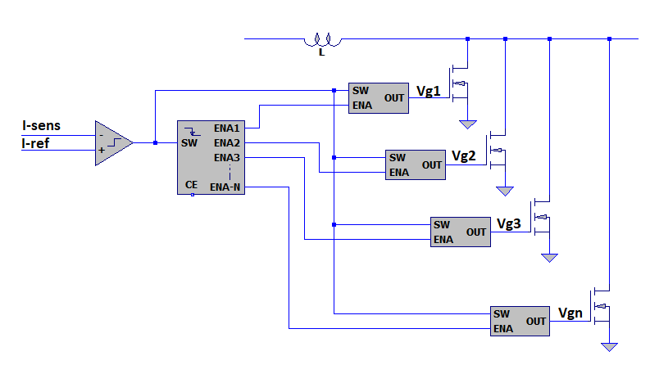

Nel grafico seguente si illustrano i segnali di controllo:
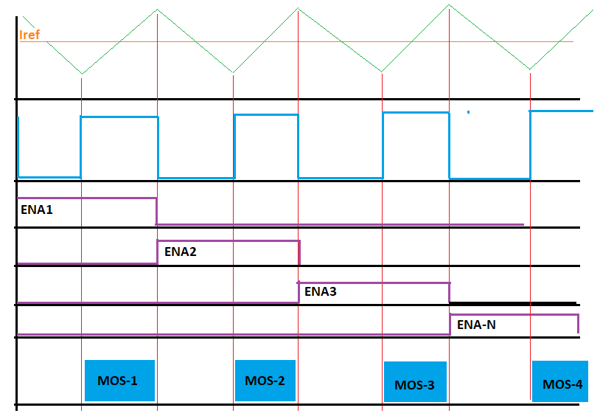
I segnale ENA1, ENA2, ENA3, … ,ENA-N si attivano in sequenza sul fronte di discesa del segnale SW, che avviene ad ogni ciclo di commutazione.
Si osservi che quando SW è basso nessun Mosfet è in conduzione. Il cambio di selezione del mosfet pertanto viene effettuato quando nessun Mosfet potrebbe andare in conduzione.
Quando il segnale SW diventa alto, ovvero quando occorre attivare il mosfet per ausare l’aumento della corrente dell’induttore, solamente il mosfet abilitato in quel ciclo andrà in conduzione.
In questo modo la potenza dissipata in un singolo ciclo verrà mediata per il numero di mosfet.
Se ad esempio la potenza dissipata in un ciclo fosse 200W, e si usassero 4 mosfet, la potenza media dissipata da ogni mosfet sarebbe di “soli” 50W.
Non esiste un limite teorico per il numero di mosfet utilizzabili, sebbene un numero eccessivo porterebbe ad una complessità circuitale inaccettabile.

Realizzazione PFC a singolo stadio di potenza
In questa sezione si descrive l’implementazione del PFC adottando un unico stadio di Potenza (Power Module) secondo i principi di funzionamento esposti al capitolo precedente.
Come dati di riferimento per il dimensionamento del circuito, sulla base delle specifiche di ingresso:
- Massima corrente RMS induttore carico impulsivo = 44A (VAC-in =190VAC, Pout = 8kW, 250ms ON, 250ms OFF, Tpausa = 1min);
- Massima corrente RMS induttore carico continuo = 33A (VAC-in =190VAC, Pout = 6kW, 10s ON, Tpausa = 1min);
- Iripple(Induttore) = 1A (picco-picco);
- Frequenza di switching massima < 300Khz;

Stadio di ingresso
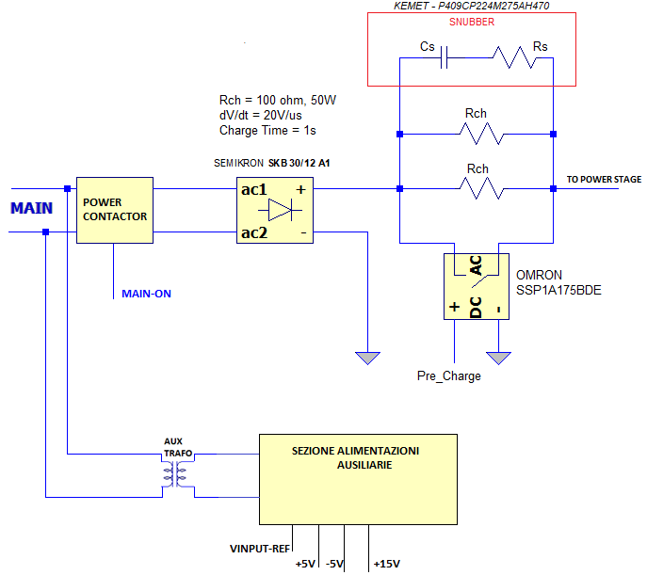
Figura 1: Stadio di ingresso

Power Contactor
Questo dispositivo si trova all’esterno del PFC. Tuttavia come si vede nello schema, il PFC ne controlla lo stato, per abilitare la tensione di rete in ingresso.

Sezione Alimentazioni Ausiliarie
Questa sezione fornisce tutte le alimentazioni in bassa tensione necessarie ai circuiti logici.
Questa sezione fornisce anche il segnale di sincronismo con la tensione di rete oltre che il monitoraggio della tensione di rete stessa.
Questa sezione è alimentata da un piccolo trasformatore ausiliario che deve essere connesso a monte del Power Contactor: le alimentazioni ausiliarie infatti devono sempre essere presenti anche a contatti aperti.
Questa sezione deve anche disabilitare la sezione di potenza in caso di mancanza di rete, per sicurezza.

Ponte Raddrizzatore
Il ponte raddrizzatore deve essere dimensionato per la massima corrente richiesta dal carico:
- Massima corrente di picco > 62A.
La potenza dissipata va valutata nei due casi:
- Potenza impulsiva Pi, carico 8kW, η = 95%, Duty Cycle = 50%, Ton = 250ms, Toff = 250ms, Pausa = 1minuto.
- Potenza continua Pc, carico 6kW, η = 95%, Duty Cycle = 100%, Ton = 10s, Pausa = 1minuto.
Il calcolo della potenza dissipata per ogni singolo raddrizzatore viene effettuato secondo quanto indicato nel documento” AN604 di ST” e qui riportato:
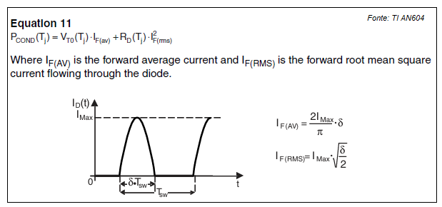
Per le caratteristiche richieste si utilizzerà il seguente componente, già in uso nei mammografi in produzione:
- SEMIKRON SKB 30/12 A1.
Nei due scenari di carico si ha:
- Iav(8kW) = 2 * 62 * 0.5 / 3.14 = 19.73A.
- Irms(8kW) = 62 * 0.5 = 31A.

- Iav(6kW) = 2 * 44 * 0.5 / 3.14 = 14A.
- Irms(6kW) = 44 * 0.5 = 22A.
Dal datasheet si ricavano VT0 e RD
- VT0 = 0.9V;
- RD = 6m ohm;
Segue il calcolo delle rispettive potenze, per ogni diodo:
- Pi = (Vto * Iav(8kW) + Rd * Irms(8kW)^2) * Duty = (0.9 * 19.73 + 6m * 31) * 0.5 = 8.97W
- Pc = (Vto * Iav(8kW) + Rd * Irms(8kW)^2) * Duty (0.9 * 14 + 6m * 22) * 1 = 12W
Considerando che la Potenza totale è doppia (due diodi in conduzione per ciclo) e considerando lo scenario peggiore (Pc), la potenza stimata dissipata dal ponte raddrizzatore equivale a 24W.
Il componente può essere montato sul case metallico: in tal caso la resistenza termica di 3K/W garantisce il funzionamento nella zona di sicurezza del componente.

Circuito di precarica
All’accensione del dispositivo il condensatore di uscita risulta scarico: per evitare una corrente di inrush eccessiva, che potrebbe creare problemi alla rete e diminuire la vita del condensatore stesso, si utilizza un collaudato circuito di precarica con una resistenza di carica che viene cortocircuitata quando il condensatore raggiunge un livello di carica adeguato.
Il circuito è composto da un relè allo stato solido adeguato alle correnti circolanti, una coppia di resistenze di potenza in parallelo, e un circuito snubber per attenuare il dv/dt iniziale che potrebbe innescare il relè allo stato solido.
I valori selezionati sono:
Snubber: KEMET P409CP224M275AH470
- ESR = 100 ohm;
- C = 220nF
Il valore dv/dt risulta pari a 18V/us sul circuito simulato.
Resistenza di precarica:
- 2x 100 ohm, 50W da pannello.
- Tempo di precarica = 1s.
- Potenza dissipata da ciascuna resistenza: 50W.

SSR SWITCH
Per i dati di assorbimento richiesti si è selezionato il seguente SSR:
- OMRON SSP1A175BDE, montaggio a pannello.

Sezione Modulo di potenza
La sezione del modulo di potenza è illustrata in Figura 2.

Sensing Corrente Induttore
Il circuito composto dai componenti U1,U2 si occupa del rilevamento della corrente di sensing sul lato alto, in serie all’induttore di potenza.
Il circuito è composto da un sensore a effetto hall tipo TMCS1126A7 con sensibilità 30mV/A, seguito da un buffer (U2) per l’eliminazione del bias a 2.5V in uscita da U1. Essendo la corrente di picco da rilevare superiore a 60A, si è scelto il sensore con corrente massima di 80A.

Comparatore Inseguitore di corrente: impostazione corrente di ripple
Per effettuare la comparazione con la corrente di riferimento da inseguire (fornita dal uC) si è utilizzato un comparatore rapido (U3) tipo MAX961. Il comparatore fornisce il segnale digitale di attivazione dei mosfet quando la corrente rilevata dal sensing, scende al di sotto di quella attesa.
Il comparatore è internamente dotato di una isteresi per fissare la corrente di ripple a 1A.
Dato che il sensore di corrente ha sensibilità di 30mV/A, per avere Irp = 1A occorre impostare l’isteresi esattamente a 30mV.

Selettore Ciclico Mosfet
Come precedentemente illustrato, per ridurre la potenza dissipata dai Mosfets, si utilizza un circuito che seleziona un Mosfet differente per ogni ciclo di switching. Nella figura 1 tale circuito è composto da un contatore decimale (U4) tipo CD74HC4017 e seguito da una coppia di AND a 2 ingressi (U5, U6) che realizzano la sequenza di attivazione necessaria.

Induttore
Il valore dell’induttanza deve essere scelta per rispettare il valore della massima frequenza di switching, imposta a 300KHz.
Dalla formula calcolata in precedenza:
Fsw = Vi(Vo-Vi)/(Vo*Irp*L)
L(Vi) >= Vi(Vo-Vi)/(Vo*Irp*Fsw)
L(190) = Vimax(Vo-Vimax)/(Vo*300k) -> L > 467 uH;
L(265) = Vimax(Vo-Vimax)/(Vo*300k) -> L > 415 uH;
Utilizzando un valore L = 510uH, segue una frequenza Fsw:
Fsw(190) = 273 kHz;
Fsw(265) = 244 kHz;

L’induttore pertanto dovrà avere i seguenti dati di targa:
- L = 510 uH;
- Isat = 62A;
- VLmax = 700V;
- Irms = 44A;

Driver & Mosfet
La sezione di potenza è realizzata da 8 mosfet (M1..M8) tipo IMZC120R017M2HXKSA1 della Infineon, e da 4 driver per mosfets (U7-U10) tipo ADP3654.
Il mosfet è stato selezionato per le seguenti caratteristiche:
- Corrente massima I (Tc=100°) = 69A;
- Corrente massima I (Tc=25°) = 96A;
- Rds-on = 30m ohm (Tc=100°)
Per calcolare qualitativamente la potenza dissipata dal singolo Mosfet, si considerano due fattori:
- Potenza durante la conduzione del mosfet P(Ton);
- Potenza dissipata dalle commutazioni Psw;
CALCOLO POTENZA DISSIPATA PER CONDUZIONE DURANTE TON
Il valore medio della potenza dissipata nella fase di conduzione dl mosfet si deve calcolare con la seguente formula:
$$P=\frac{\int_{0}^{T}{Rd*{Id\left(t\right)}^{2}*D(t)}}{T}$$
Dove:
- T è il semiperiodo della frequenza di rete (10ms).
- Rd è la resistenza di drain in conduzione (alla temperatura Tc).
- Id(t) è la corrente di commutazione nel mosfet (trascurando il ripple);
- D(t) è il duty cycle = 1 – Vi / Vo.
Sostituendo le espressioni in funzione del tempo:
$$P=\frac{Rd*\int_{0}^{T}{{Id\left(t\right)}^{2}*\left(1-\frac{Vi}{vo}\right)} dt}{T}= \frac{Rd*\int_{0}^{T}{{Id\left(t\right)}^{2}dt-Rd*\int_{0}^{T}{{Id\left(t\right)}^{2}}\frac{Vi}{vo} dt}}{T}=Rd*{Irms}^{2}- \frac{Rd*\int_{0}^{T}{{Id\left(t\right)}^{2}*\frac{Vi}{vo} dt}}{T}$$
La potenza in conduzione quindi equivale alla potenza efficace diminuita per un fattore che dipende dall’andamento dle duty cycle nel tempo:
$$\frac{Rd*\int_{0}^{T}{{Id\left(t\right)}^{2}*\frac{Vi}{vo} dt}}{T}=\frac{Rd}{(Vo*T)}*\int_{0}^{T}{{{Imax}^{2}*sin\left(\frac{πt}{T}\right)}^{2}*Vimax*}\sin\left(\frac{πt}{T}\right)dt$$
$$=\frac{Rd*{Imax}^{2}*Vimax}{Vo*T}* \int_{0}^{T}{{\sin\left(\frac{πt}{T}\right)}^{3}}dt$$
$$=\frac{Rd*{Imax}^{2}*Vimax}{Vo*T}* \frac{T*4}{π*3}= \frac{Rd*{Imax}^{2}*Vimax*4}{Vo* 3*π}$$
Scenario impulsive a 8kW (Duty = 50%):
Pi(Vi =190ac) = (0.03 * 44^2 – 0.03 * 44^2 * 2 * 190 * 1.41 * 4 / (560*3*3.14)) * 0.5 = ((58W–23W)*0.5 = 17.5W;
Pi(Vi =265ac) = (0.03 * 30^2 – 0.03 * 30^2 *2 * 265 * 1.41 * 4 / (560*3*3.14)) * 0.5 = (27-15) * 0.5 = 6W.
Scenario continuo a 6kW (Duty = 100%):
Pc(Vi =190ac) = (0.03 * 31^2 – 0.03 * 31^2 * 2 * 190 * 1.41 * 4 / (560*3*3.14)) = ((29W–11W) = 18W;
CALCOLO POTENZA DISSIPATA DURANTE LE COMMUTAZIONI
Per la stima della potenza dissipata nelle fasi di switch (Psw) si utilizzerà il grafico della carica di gate, secondo quanto suggerito nel documento “Ti slyt664”

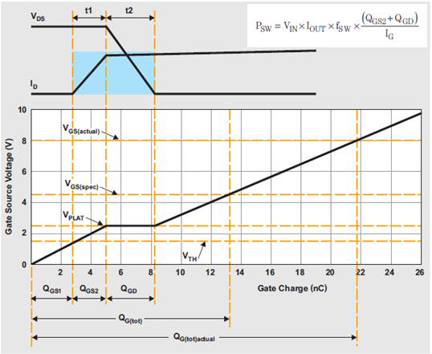

In questo caso la frequenza di switching cambia lungo il periodo, pertanto il calcolo della dissipazione va modificato come segue:
Se P(t) = Vo * Id(t) * Fsw(t) * Q/Ig è la Potenza istantanea, la potenza media si calcola:
$P=\frac{1}{T}*\int_{0}^{T}{P\left(t\right) dt}=\frac{1}{T}*\int_{0}^{T}{Vo * Id(t) * Fsw(t) * Q/Ig dt}$
Il risultato di tutti i calcoli è la seguente formula:
$$\frac{Q*Imax}{Ig*L*Irp}*\left(Vo*\frac{Vimax}{2}-{Vimax}^{2}*\frac{4}{π*3}\right)$$
Nella formula (4) del grafico precedente, si deve considerare:
- Vin = Vout-nominale = 560V;
- Iout = IL_media = 2 * Imax / π;
Il contributo relativo alla carica del gate, (QGS2+QGD))/Ig si calcola dal grafico riportato nel datasheet del mosfet selezionato:
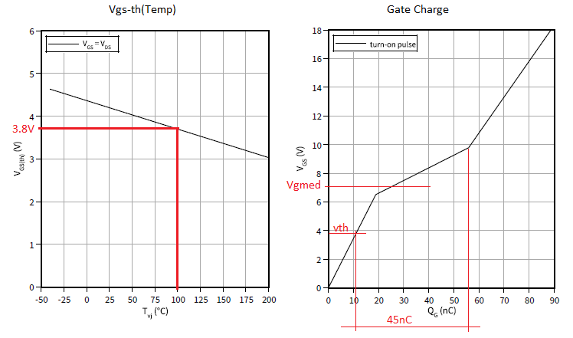
Dal grafico si evince che:
- QGS2 + QGD = 45nC;
- Ig (approx) = (Vdriver – Vgmed) / Rg;
  - Vdriver = 15V;
  - Vgmed = 7V;
  - Rg (Tc = 100°) = 3.5 ohm;
  - Ig = 2.28A.
Scenario Scenario con Potenza impulsiva da 8kW (Duty Cycle = 50%):
$$Pi=0.5* \frac{45nC*62}{2.28*560uH*1}*\left(560*\frac{190*1.41}{2}-{190}^{2}*2*\frac{4}{π*3}\right)=48W$$

Scenario Scenario con Potenza Continua da 6kW (Duty Cycle = 100%):
$$Pi=1* \frac{45nC*44}{2.28*560uH*1}*\left(560*\frac{190*1.41}{2}-{190}^{2}*2*\frac{4}{π*3}\right)=68W$$

POTENZA TOTALE DISSIPATA PER MOSFET
La Potenza totale calcolata per i due scenari di carico sarà:
- Impulsivo 8kW: 17.5W + 48W = 66W.
- Continuo 6 kW: 18W + 68W = 86W.
Prendendo il caso peggiore tra i due scenari, si stima una potenza dissipata per ciclo di 86W.
Utilizzando un array di 8 Mosfet, la potenza per mosfet stimata risulta essere:
- Pmos = Ptot/8 = 86/8 = 11W.

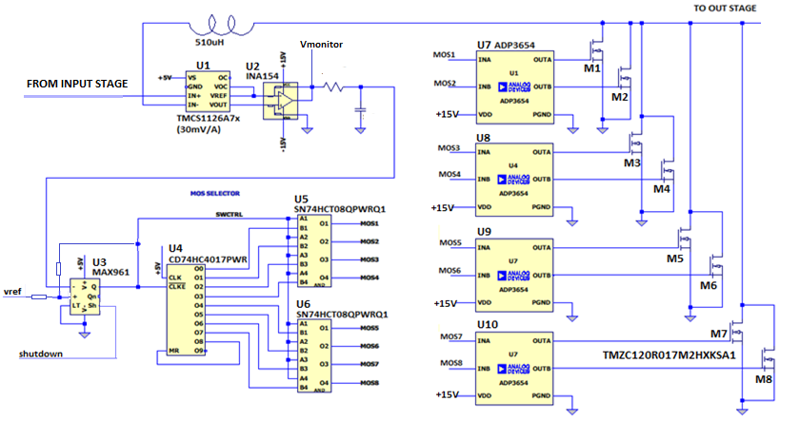
Figura 2

Sezione Stadio di uscita
La sezione dello stadio di uscita è illustrata in Figura 2.

Specifiche Richieste
Lo stadio di uscita deve essere dimensionato per garantire le seguenti performances:
- Po = 8kW;
- Vripple > 10%;
- Hold-Up time HUT = 10ms;
- DV (HUT) = 100V;
Il tempo HUT è stato impostato a 10ms considerando il caso in cui, ad una variazione del carico repentina (attivazione della potenza), il controllore reagisca un ciclo di semionda successivo (per non distorcere la sinusoide della corrente di ingresso).

Diodo Raddrizzatore
Il diodo deve avere queste caratteristiche:
- Vbr > 800V;
- If-rms = 43A;
- Ipk > 70°;
Per ridurre la potenza per diodo, si utilizzeranno due diodi al carburo di silicio SiC, tipo:
- ONSEMI - NDSH50120C.
Per il calcolo della potenza dissipata, si farà ancora riferimento al documento” AN604 di ST”.
Nei due scenari di carico si ha:
- Iav(8kW) = 2 * 62 * 1 / 3.14 = 39.47A.
- Irms(8kW) = 62 / 1.41 = 44A.

- Iav(6kW) = 2 * 44 * 1 / 3.14 = 28A.
- Irms(6kW) = 44 / 1.41 = 31.2A.
Dal datasheet si ricavano VT0 e RD
- VT0 = 0.9V;
- RD = 15m ohm;
Segue il calcolo delle rispettive potenze, per ogni diodo:
- Pi = (Vto * Iav(8kW) + Rd * Irms(8kW)^2) * Duty = (0.9 * 39.47 + 15m * 44) * 0.5 = 18W
- Pc = (Vto * Iav(8kW) + Rd * Irms(8kW)^2) * Duty (0.9 * 28 + 15m * 31.2) * 1 = 25W
Utilizzando due diodi in parallelo potenza massima dissipata per diodo, nello scenario peggiore, risulta di 12.5W.

Dimensionamento Capacità di Bulk
Per il calcolo della capacità di uscita ci si rifà alle formule riportate sul documento TI:
- “Technical Article - Predicting Output-capacitor Ripple in a CCM Boost PFC Circuit”
Calcolo della capacità necessaria per garantire un predefinito hold time:
Calcolo della capacità necessaria per avere una data tensione di ripple (picco picco):
La formula precedente può essere generalizzata considerando l’impedenza della capacità in serie alla resistenza ESR:
Vripple = Z * Iout = Iout * (ESR + Zc);
Per garantire la tensione Vripple inferiore al 10% (<56V), con una corrente Iout = 14A (Pout/560), si ha:
- 56/14 = 4 ohm;
- ESR = 2 ohm;
- C = 1.5mF;
Per garantire un tempo di HUT con DV = 100V (1):
- Chut = 1.5mF;
Utilizzando 2 Capacità da 1mF in parallelo si ottiene:
- Ctot = 2mF;
- ESR = 1 ohm;
- Vripple = 36V;
- DV(HUT) = 80V;
- Vout-min = 480V;
La corrente I-RMS che attraversa la capacità, considerando sia la componente in bassa frequenza che quella in alta frequenza, può essere approssimata con la formula seguente:
- IC_rms (vout=560, Vac = 190V) = 22A
Avendo utilizzato due capacità in parallelo, ciascun condensatore deve sopportare una corrente di ripple di 11A.

Sensore Corrente Uscita
Per rilevare la corrente circolante sul carico è stato utilizzato un circuito simile al rilevatore della corrente dell’induttore. Il componente utilizzato tuttavia ha una sensibilità più alta, 100mV/A TMCS1126A4x), dovendo rilevare al massimo una corrente minore di 25A.

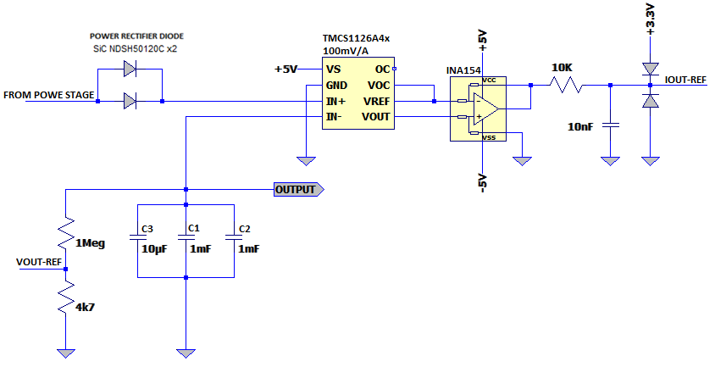
Figura 3

Stadio Di Controllo
Lo stadio di controllo si realizzerà con un collaudato uC della Microchip:
- ATSAME51J20A
Questo controller è utilizzato sia sulla piattaforma Cybele che sulla nuova piattaforma Z275.
Il uC fornisce tutte le periferiche necessarie per effettuare il pieno controllo e monitoraggio del dispositivo.
La tabella seguente illustra le linee di controllo e relative funzioni esercitate dal uC

Segnale | Tipo | Descrizione
IREF | Uscita Analogica (DAC) | Segnale di riferimento per l’inseguitore di corrente
VOUT-REF | Ingresso Analogico | Feedback Tensione di Uscita
VINPUT-REF | Ingresso Analogico | Feedback Tensione di ingresso
IOUT-REF | Ingresso Analogico | Feedback Corrente Carico
IL-REF | Ingresso Analogico | Feedback Corrente Induttore
TEMP | Ingresso Analogico | Monitoraggio temperatura Mosfets
CHARGE | Uscita Digitale | Attivazione Resistenza di precarica
POWER_ENA | Uscita Digitale | Abilitazione Driver Mosfets
LED FAULT | Uscita Digitale | Led Rosso per segnalazione Fault
LED CHARGE | Uscita Digitale | Led Stato Precarica
LED OUT OK | Uscita Digitale | Tensione di uscita OK
LED OUT LOW | Uscita digitale | Tensione di Uscita Bassa
MAIN-ON | Uscita Digitale | Abilitazione Teleruttore Tensione di ingresso

DISSIPAZIONE
Data la struttura generale dei componenti di potenza, si suggerisce di utilizzare un unico dissipatore, opportunamente dimensionato, sul quale vengano avvitati tutti i Mosfets e i Diodi in uscita, con uno schema di questo tipo:
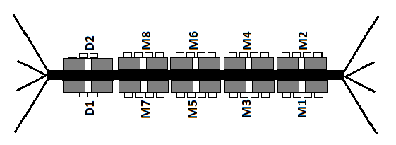
Tale dissipatore si trova a dissipare il totale della potenza degli elementi attivi, pari a:
- 8 x Pmos + 2 * Pd = 11 * 8 + 12.5 * 2 = 113W.
La temperatura superficiale non dovrebbe superare i 100°. Su tale valore di temperatura (Tc) infatti si sono calcolati i vari parametri relativi agli elementi attivi.
Se Ta = 40°, la resistenza termica del dissipatore dovrebbe essere inferiore a 0.5 K/W, eventualmente con l’ausilio di una ventilazione forzata.

Per quanto riguarda la dissipazione dello stadio di ingresso, ovvero del ponte raddrizzatore e delle resistenze di precarica, esse possono essere opportunamente montate sul case metallico dell’alimentatore.

STIMA DEL COSTO DEL DISPOSITIVO
La tabella seguente riporta gli elementi principali del dispositivo e il costo indicativo, se disponibile.

ITEM | QTY | DESCRIZIONE | COSTO
IMZC120R017M2HXKSA1 | 8 | MOSFET | (13,18 * 8) = 105 E
NDSH50120C | 2 | DIODE | (15,75 * 2) = 31 E
IC POWER SECTION | 1 | Vari IC | 25 E
SEMIKRON SKB 30/12 | 1 | Power Bridge | 30 E
SSP1A175BDE | 1 | SSR | 43 E
PRECHARGE | 1 | Circuito di Precarica | 10 E
AUX ALIM | 1 | Circuito Ausiliario | 20 E
Condensatori Uscita | 2 | - | ?? (30 E)
Circuito Sensing Uscita | 1 | - | 10 E
uC | 1 | Controller | 7E
INDUTTORE DI POTENZA | 1 | - | ?? (20 E)
CS | 1 | 1 | 200 E
DISSIPATORE | 1 | 1 | 30 E
TOTALE |  |  | 560 E

